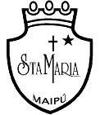 Departamento de Primer Ciclo Básico

Colegio Santa María de Maipú

Ciencias Naturales

**GUÍA DE AUTOAPRENDIZAJE N°23 CIENCIAS NATURALES**

**3°BÁSICO.**

Nombre: Curso: 3°______

|  |
| --- |
| **OA6:** Clasificar los alimentos, distinguiendo sus efectos sobre la salud, y proponer hábitos alimenticios saludables.  **Objetivos de la clase.**   * Identificar medidas de higiene en la conservación de los alimentos. * Identificar medidas de higiene en la preparación de los alimentos. |

Si tienes dudas en tu guía puedes preguntar al correo [maría.duque@colegiosantamariademaipu.cl](mailto:maría.duque@colegiosantamariademaipu.cl) o en la próxima clase en vivo.

Para desarrollar las guías de autoaprendizaje puedes imprimirlas y archivarlas en una carpeta por asignatura o puedes solo guardarlas digitalmente y responderlas en tu cuaderno (escribiendo sólo las respuestas, debidamente especificadas, N de guía, fecha y número de respuesta).

cccdgegfdxfgggg



**HOLAAAAA**

**RECUERDA QUE PRIMERO** **DEBES VER LA CÁPSULA DE APRENDIZAJE N°14**

**“Medidas de higiene relacionadas con los alimentos”.** *Luego puedes contestar esta guía de autoaprendizaje N°23 y revisarla con la retroalimentación.**Este* es el link de la clase vídeo o cápsula explicativa correspondiente al contenido de esta guía https://www.youtube.com/watch?v=oRolX7emJl4&feature=youtu.be

**Actividad 1.**

**Encuentra las nueve diferencias que observes en las imágenes.**

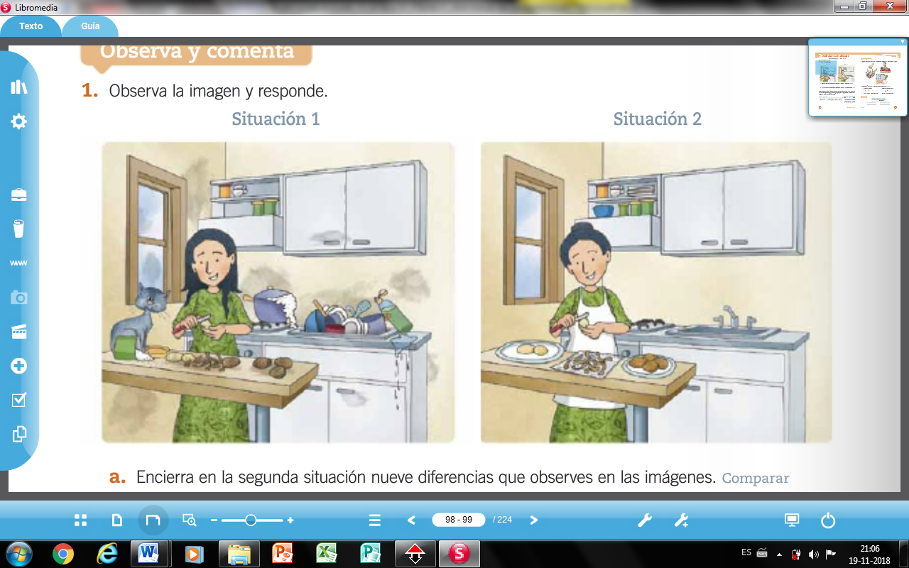

1. Encierra en la situación 2 las nueve diferencias que hay entre las imágenes.
2. ¿En cuál de las dos situaciones hay mejores condiciones de higiene para preparar los alimentos?

**Actividad 2.**

Marca con un  aquellas imágenes que muestren medidas de higiene, y una **X**, aquellas en que no se observen estas medidas.

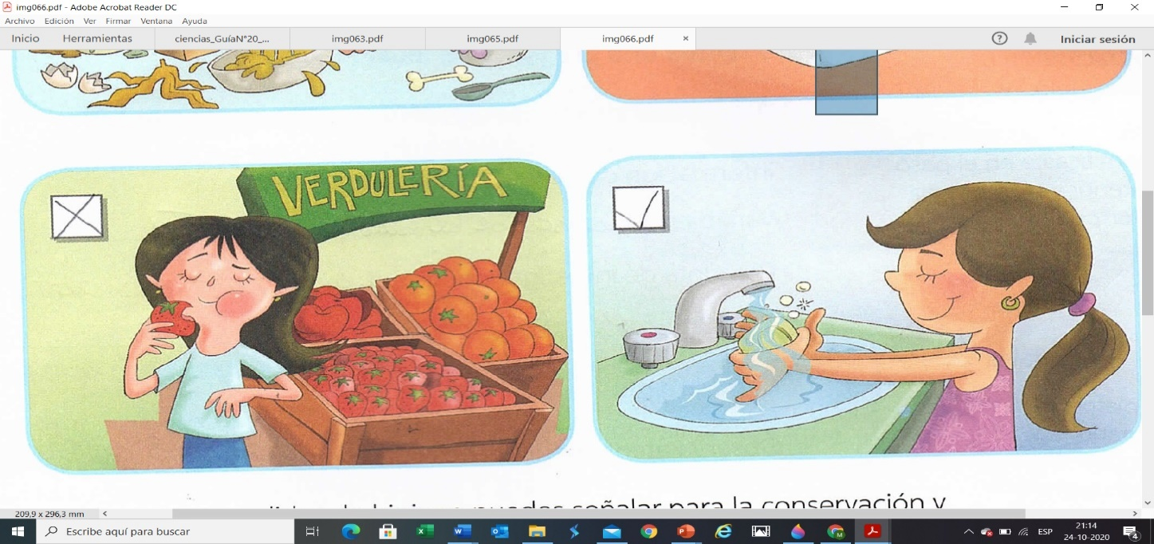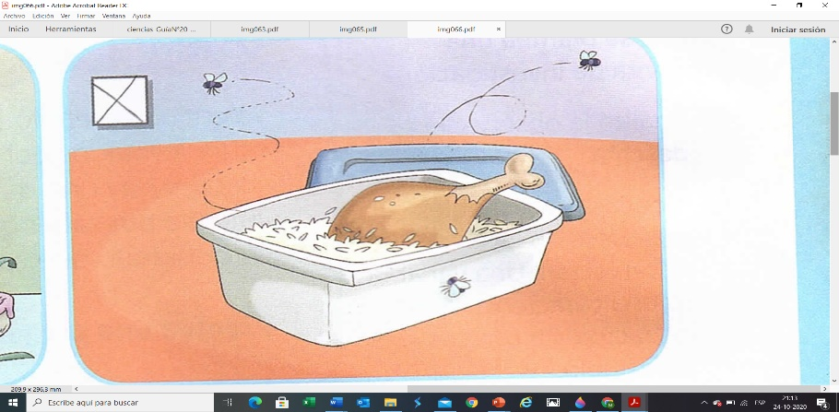

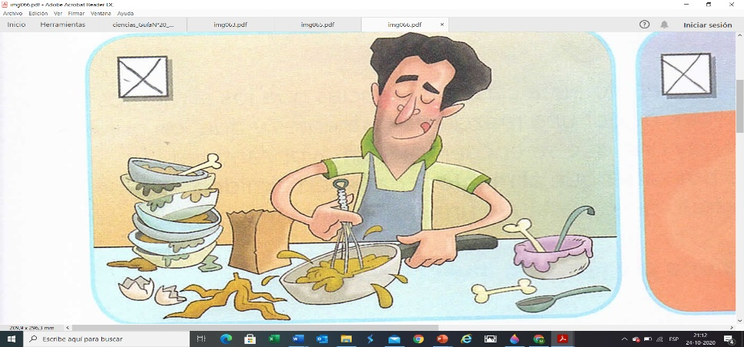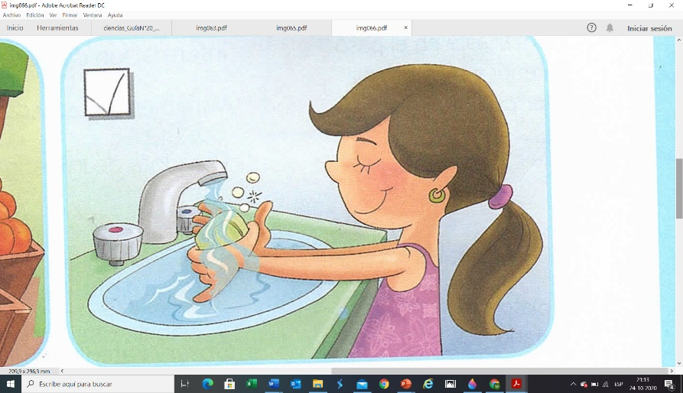

**Actividad 3.**

Lee los mensajes y marca con un  si representan medidas de higiene y con una **X**, si no corresponden a esas medidas.

Yo siempre me lavo las manos después de ir al baño.



Mi papá mantiene los lácteos y huevos refrigerados.

Me gusta comer uvas mientras las voy cortando del parrón.

**Actividad 4.**

Siempre reviso la fecha de vencimiento de los productos envasados que consumiré.

Cuando cocina mi mamá mantiene su pelo amarrado o cubierto.

Mi papá prepara almejas crudas con harto limón.

Observa las imágenes y pinta el según el tipo de medida de higiene, conservación de los alimentos, o preparación de los alimentos.

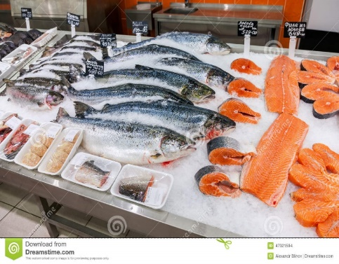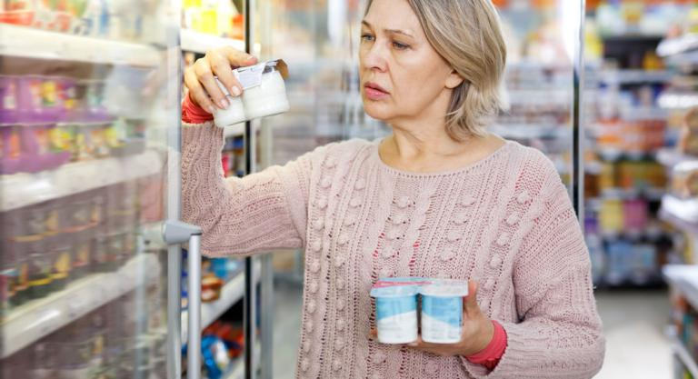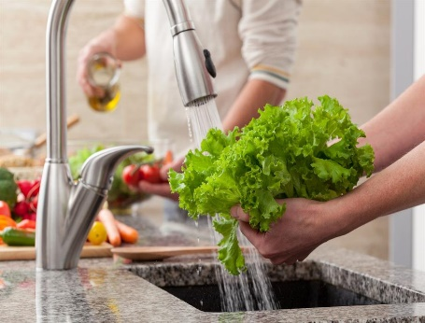

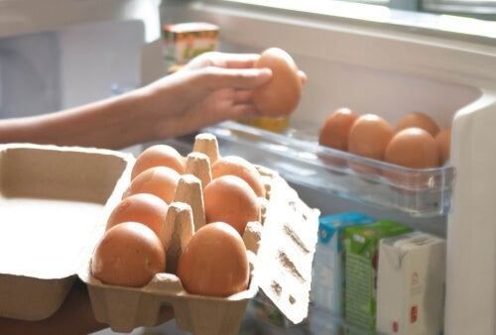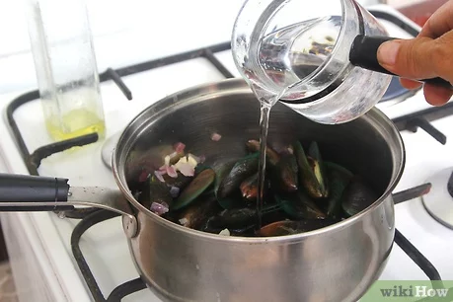

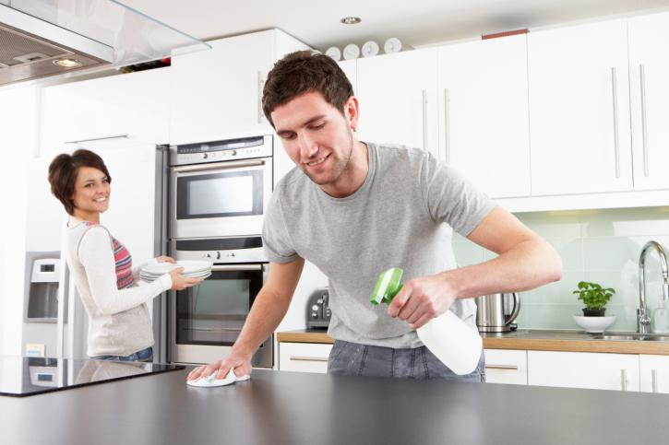**Actividad 5**

Observa la siguiente imagen y luego responde las preguntas.

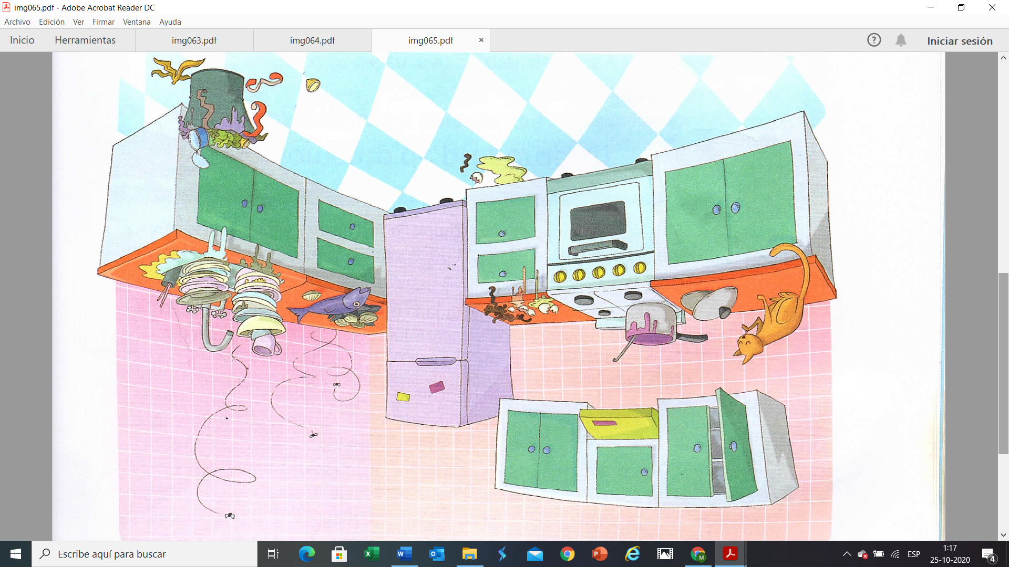

1. ¿Qué efectos en la salud de las personas que viven en esta casa podría provocar una cocina en este estado?

____________________________________________________________________________________________________________________________________________________________________________________________________________________________________________________________________________________________

1. Señala cuatro medidas de higiene que permitirían revertir lo observado en la imagen.

________________________________________________________________________________________________________________________________________________________________________________________________________________________________________________________________________________



Recuerda revisar tus respuestas con la guía de retroalimentación que se publica el viernes en la página del colegio.

Refuerza aquellos conceptos, contenidos, temas que no te hayan quedado claros.

Si tienes dudas recuerda enviar un correo a [maría.duque@colegiosantamariademaipu.cl](mailto:maría.duque@colegiosantamariademaipu.cl) o preguntar en la próxima clase en vivo.

¡¡¡¡Nos vemos!!!!

**Autoevaluación.**

Colorea según lo que te identifique.

|  |  |  |
| --- | --- | --- |
| Puedo identificar medidas de higiene en la conservación de los alimentos. |  |  |
| Puedoidentificar medidas de higiene en la preparación de los alimentos. |  |  |
| Puedo reconocer los efectos que tiene en la salud la mala higiene en la preparación y conservación de los alimentos. |  |  |